Как передается ВИЧ?

- половым – при любом незащищенном (без презерватива) половом контакте;
- «кровь в кровь» - при использовании нестерильных игл, шприцев, растворов для инъекций, инфицированной донорской крови;
- от матери ребенку – во время беременности, в родах и при грудном вскармливании.

ВИЧ не передается:

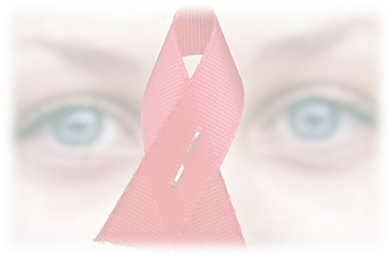
- при рукопожатии или объятиях;
- при пользовании столовыми приборами, постельными принадлежностями;
- через предметы производственной и домашней обстановки;
- через предметы сантехоборудования, при пользовании бассейном, душем;
- воздушно - капельным путем;
- при совместных занятиях спортом;
- в общественном транспорте;
- через животных или при укусах насекомых.

Как избежать заражения

- не употреблять инъекционные наркотики;

- воздержаться от случайных половых отношений;

- правильное использование презерватива при сексуальных контактах.

Обязательно соблюдать правила личной гигиены при проведении процедур по нанесению перманентного макияжа и татуажа, маникюра, педикюра и других манипуляций, связанных с возможным повреждением кожи и слизистых оболочек.



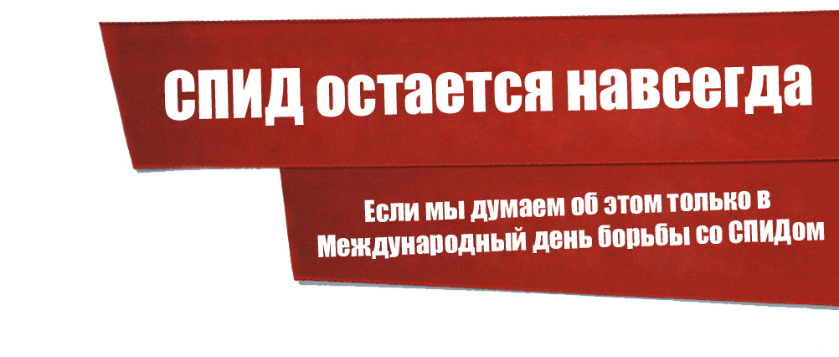
Ваше поведение - Ваше здоровье!

Получить консультацию и обследование на ВИЧ можно в любом лечебном учреждении (поликлиниках, больницах).

О ПРОБЛЕМАХ ВИЧ И СПИДа
